

Škola | ZŠ Třeboň, Sokolská 296, 379 01 Třeboň
Autor | Mgr. Šárka Petříková
Číslo | VY_22_INOVACE_2090
Název | My hobbies
Téma hodiny | Hobbies
Předmět | Anglický jazyk
Ročník/y/ | 4.C
Anotace | Materiál obsahuje tři úkoly zaměřené na procvičení názvů koníčků a činností.
Očekávaný výstup | Žáci jsou schopní samostatně pojmenovat různé koníčky, dokáží je rozdělit do skupin. Jsou schopni říci své vlastní koníčky.
Druh učebního materiálu | Pracovní list

My hobbies
- Vystřihni a nalep názvy koníčků:
singing
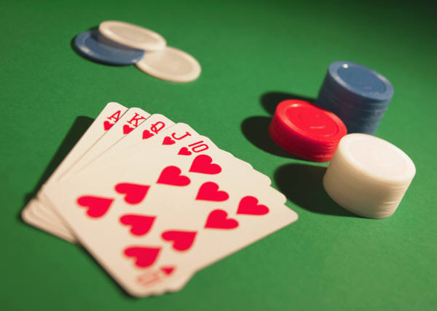
skiing
playing cards
mushrooming
- Napiš o sobě (jaké máš koníčky):

- Zapiš je do správného sloupce:
tennis basketball playing chess football playing PC games playing scrable jumping

Sports Games

Zdroje:
Archiv autora
www.office.misrosoft.com

